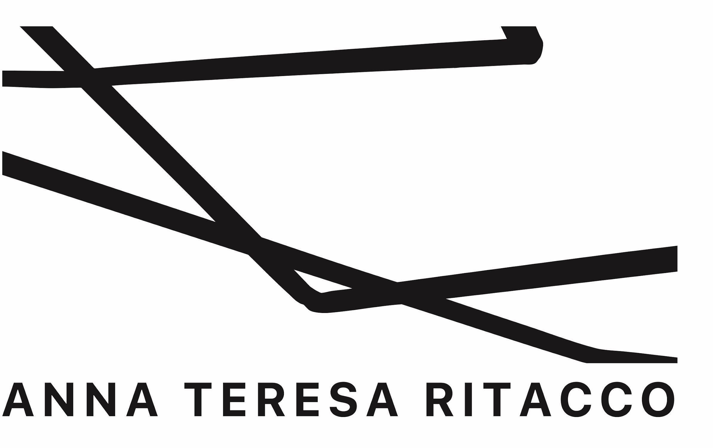

“Identità nell’immenso” la nuova installazione

permanente realizzata da Anna Teresa Ritacco a Cologno Monzese in ricordo delle vittime della pandemia da Coronavirus

Potere dell’arte che traduce ed esprime le emozioni legate ai ricordi, fonte di ispirazione e di conforto. L’opera che tocca il cuore e la mente delle persone, diventa parte della comunità, unisce, raccoglie, invita a riflettere e a non dimenticare. Le installazioni permanenti “Identità nell’Immenso” (quattro metri e sessanta cm di altezza, 400 kg) realizzata da Anna Teresa Ritacco nell’ambito del progetto finanziato dal Comune di Cologno Monzese, in ricordo delle vittime della pandemia, è adesso parte integrante del Comune fondendo non solo arte e architettura, ma anche idee e progettualità diverse, verso obiettivi sociali.

Ralizzata con l’impiego dell'acciaio e lamiera inox colorate *corten*, tramite processo chimico galvanico che permette la deposizione anodica di ossido di cromo elettrolitico e la tecnica dell’unione e taglio delle barre con saldature a *Tig,* ad arco con elettrodo di tungsteno sotto protezione di gas inerte, un processo di saldatura per fusione con proprietà speciali che permettono di realizzare cordoni di saldatura precisi e di alta qualità, la scultura è retta da un basamento, un plinto interrato in cui vengono annegati dei monconi di armatura saldati alla base della scultura. In memoria delle tante vittime della pandemia da Coronavirus, “Identità nell’immenso” è pensata nella sua assenza come infiniti volti che come anime volteggiano leggere verso il cielo - spiega Ritacco - parvenze di amici, parenti, conoscenti che richiamano con forza un ricordo nel presente”.

Attigua all’opera è posizionata una panca, offerta come seduta discontinua e irregolare con scalfita la frase di Cicerone “*La memoria è tesoro e custode di tutte le cose*”.

La scultura come la seduta, germogliano dalla terra, come piante che, attraversando il tempo, parlano un linguaggio silenzioso che risuona attraverso le generazioni.

https://ritacco.at/